第一学期
期中考试（第三次月考）高三年级生物试题

命题人：吴二林 审题人： 岑坚
一、选择题（每题只有一个选项是正确的，2分×30=60分）
1. 取适量干重相等的4份种子进行不同处理：(甲)风干，(乙)消毒后浸水萌发，(丙)浸水后萌发，(丁)浸水萌发后煮熟冷却、消毒。然后分别放入4个保温瓶中，一段时间后，种子堆内温度最高的是
- 甲 B．乙 C．丙 D．丁
2.下列物质中，组成元素相同的一组是
A．胆固醇、脂肪酸、脂肪酶 B．淀粉、半乳糖、丙酮酸
C．氨基酸、核苷酸、丙酮酸 D．性激素、生长激素、胰岛素
3.关于哺乳动物红细胞和血红蛋白的叙述，错误的是
A.机体缺铁时，血红蛋白的合成量会减少
B.成熟红细胞中没有血红蛋白 mRNA 的合成
C.血浆中的葡萄糖和Na⁺通过主动运输进入红细胞
D.血红蛋白基因突变可导致镰刀型细胞贫血症
4.细胞膜在细胞的生命活动中具有重要作用，下列相关叙述错误的是
A．细胞膜的糖被在细胞间具有识别作用
B．细胞膜对膜两侧物质的进出具有选择性
C．细胞膜内外两侧结合的蛋白质种类有差异
D．载体蛋白是镶在细胞膜内外表面的蛋白质
5.溶酶体具有细胞内消化功能，其内部水解酶的最适pH在5．0左右。下列叙述错误的是
A．溶酶体内的水解酶是由核糖体合成的
B．溶酶体执行功能时伴随其膜组分的更新
C．细胞质基质中的H⁺被转运到溶酶体内需消耗能量
D．正常生理状态下溶酶体对自身机体的细胞结构无分解作用
6.酶A、B、C是大肠杆菌的三种酶，每种酶只能催化下列反应链中的一个步骤，其中任意一种酶的缺失均能导致该菌因缺少化合物丁而不能在基本培养基上生长。

现有三种营养缺陷型突变体，在添加不同化合物的基本培养基上的生长情况如下表：
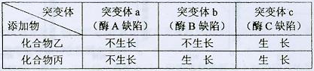

由上可知：酶A、B、C在该反应链中的作用顺序依次是
A．酶A、酶B、酶C B．酶A、酶C、酶B
C．酶B、酶C、酶A D．酶C、酶B、酶A
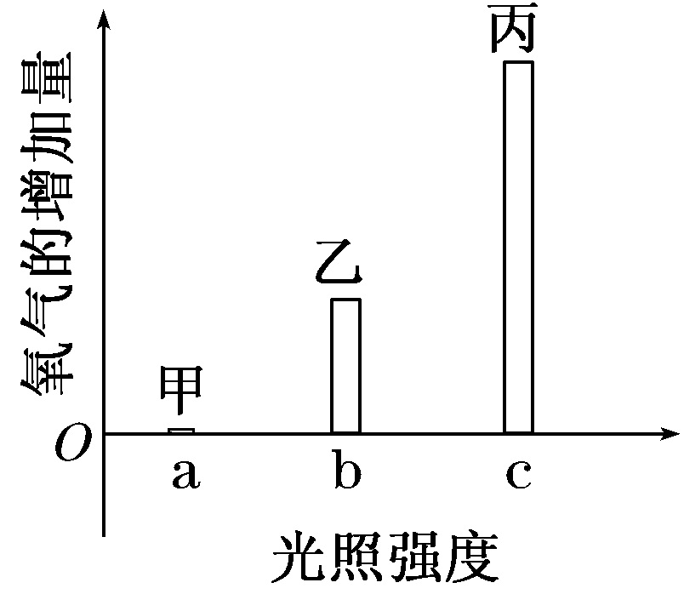
7.取某种植物生长状态一致的新鲜叶片，用打孔器打出若干圆片，圆片平均分成甲、乙、丙三组，每组各置于一个密闭装置内，并分别给予a、b、c三种不同强度的光照，其他条件一致。照光相同时间后，测得各装置内氧气的增加量如右图所示。下列叙述错误的是
A．装置内增加的氧气来自于水
B．光照强度为a时，光合作用停止
C．丙组装置内的CO₂含量照光后比照光前低
D．该图反映了光合作用强度与光照强度的关系
8.在一定浓度的CO₂和适宜温度条件下，测定不同光照条件下放有某双子叶植物叶片的密闭装置中CO₂浓度的变化量，结果如下表。分析表中数据，错误的推论是
光照强度(klx) | 1.0 | 3.0 | 5.0 | 7.0 | 8.0 | 10.0
CO₂变化量  [mg/(100 cm²·h)] | ＋2.0 | －2.0 | －6.0 | －10.0 | －12.0 | －12.0
A.光照强度为1 klx时，光合作用固定的CO₂少于呼吸作用释放的CO₂
B.光照强度为2 klx时，该植物光合作用速率为0
C.光照强度由5 klx增强至7 klx时，叶肉细胞中C₃化合物合成速率增大
D.光照强度为9 klx时，叶绿体中色素的含量是限制植物光合作用速率的内因
9.下列有关细胞生命活动的叙述，正确的是
A.分裂期的细胞不进行DNA复制和蛋白质合成
B.免疫系统中的记忆细胞既有分化潜能又有自我更新能力
C.凋亡细胞内的基因表达都下降，酶活性减弱
D.原癌基因突变促使细胞癌变，抑癌基因突变抑制细胞癌变
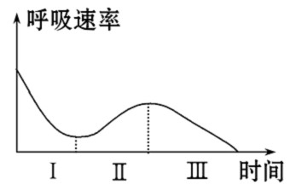
10.稻田长期浸水，会导致水稻幼根变黑腐烂。测得水稻幼根从开始浸水到变黑腐烂时细胞呼吸速率的变化曲线如图。下列叙述正确的是
A.Ⅰ阶段幼根细胞的有氧呼吸速率和无氧呼吸速率皆降低
B.Ⅱ阶段幼根细胞的有氧呼吸速率和无氧呼吸速率皆升高
C.Ⅲ阶段幼根因无氧呼吸的特有产物丙酮酸积累过多而变黑腐烂
D.从理论上讲，为避免幼根变黑腐烂，稻田宜在Ⅱ阶段前适时排水
11.如图，从没有经过饥饿处理的植物的同一叶片上陆续取下面积、厚薄相同的叶圆片，称其干重。假定在整个实验过程中温度不变，叶片内有机物不向其他部位转移。以下分析正确的是
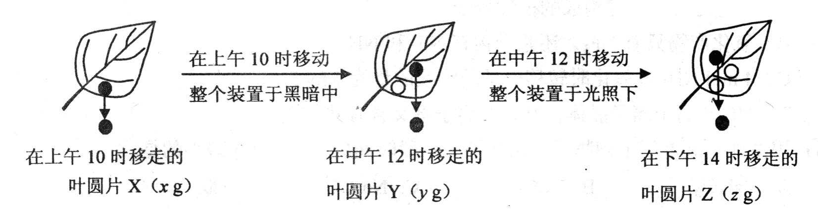

A.三个叶圆片的质量大小关系一定是z>x>y
B.叶圆片z在4小时内的有机物积累量为(z-x-2y)g
C.叶圆片z在后2小时内的有机物制造量为(z+x-2y)g
D.整个实验过程中呼吸速率可表示为(x-y)g／4h
12.DNA分子经过诱变，某位点上的一个正常碱基（设为P）变成尿嘧啶。该DNA连续复制两次。得到的4个子代DNA分子相应位点上的碱基对分别为U-A、A-T、G-C、C-G。推测“P”可能是
A．胸腺嘧啶 B．腺嘌呤 C．胸腺嘧啶或腺嘌呤 D．胞嘧啶
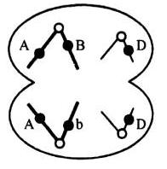
13.右图为某高等动物的细胞分裂示意图，图中不可能反映的是
A.发生了基因突变
B.发生了染色单体的交叉互换
C.该细胞为次级卵母细胞
D.该细胞为次级精母细胞
14.用³²P标记了玉米体细胞（含20条染色体）的DNA分子双链，再将这些细胞转入不含³²P的培养基中培养，在第二次细胞分裂的中期、后期，一个细胞中的染色体总条数和被³²P标记的染色体条数分别是
A.中期20和10、后期40和20 B.中期20和20、后期40和20
C.中期20和20、后期40和10 D.中期20和10、后期40和10
15.已知病毒的核酸有双链DNA、单链DNA、双链RNA、单链RNA四种类型。现发现了一种新病毒，要确定其核酸属于上述那一种类型，应该
A．分析碱基类型，确定碱基比率 B．分析蛋白质的氨基酸组成和碱基类型
C．分析碱基类型，分析核糖类型 D．分析蛋白质的氨基酸组成和核糖类型
16.食指长于无名指为长食指，反之为短食指，该相对性状由常染色体上一对等位基因控制（T^{S}表示短食指基因，T^{L}表示长食指基因）。此等位基因表达受性激素影响，T^{S}在男性为显性，T^{L}在女性为显性。若一对夫妇均为短食指，所生孩子中既有长食指又有短食指，则该夫妇再生一个孩子是长食指的概率为
- 1/4 B.1/3 C.1/2 D.3/4
17.南瓜的扁盘形、圆形、长圆形三种瓜形由两对等位基因控制(A、a和B、b)，这两对基因独立遗传。现将2株圆形南瓜植株进行杂交，F₁收获的全是扁盘形南瓜；F₁自交，F₂获得137株扁盘形、89株圆形、15株长圆形南瓜。据此推断，亲代圆形南瓜植株的基因型分别是
A．aaBB和Aabb B．aaBb和Aabb C．AAbb和aaBB D．AABB和aabb
18.小麦的粒色受两对独立遗传的基因R₁和r₁、R₂和和r₂控制，R₁和R₂决定红色，r₁和r₂决定白色，R对r不完全显性，并有累加效应，所以麦粒的颜色随R的增加而逐渐加深，将红粒R₁R₁R₂R₂与白粒r₁r₁r₂r₂杂交得F₁，F₁自交得F₂，则F₂的表现型有
A．4种 B．5种 C．9种 D.10种
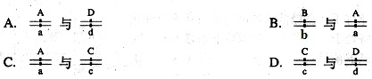
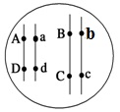
19.根据下图，下列选项中不遵循基因自由组合定律的是
20.甲图为某哺乳动物体细胞中部分染色体及其上的基因示意图，乙、丙、丁图为该动物处于不同分裂时期的染色体示意图。下列叙述正确的是
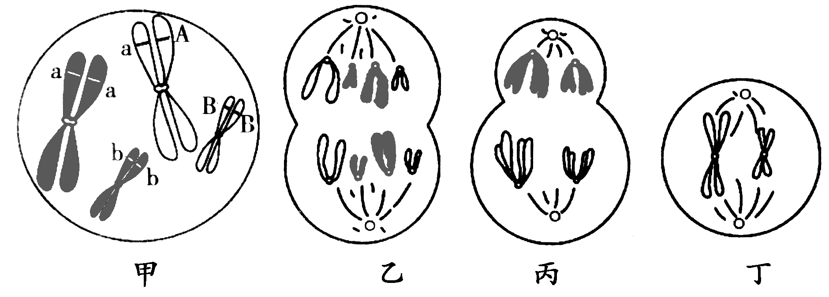

A．判断该动物是否为纯合子应选用另一雌性动物与其测交
B．乙细胞和丙细胞分裂时均可以发生基因重组
C．甲细胞产生的基因突变可通过卵细胞传递给子代
D．丁产生的子细胞中的基因组成是aB和aB
21.下图是某种动物细胞生活周期中染色体数目变化图，据图判断，下列叙述错误的是
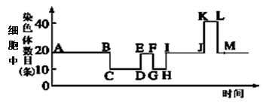

A. 等位基因分离、非等位基因自由组合发生在A～C段
B. 图中显示两种分裂方式，I～M段可表示有丝分裂的一个细胞周期
C. CD段、GH段的染色体与核DNA的数目之比为1:1
D. 生物的多样性与AH、HI所代表的生理过程有关
22.已知某一动物种群中仅有Aabb和AAbb两种类型的个体，Aabb:AAbb=1:1，且种群中雌雄个体比例为1:1，两对基因位于两对同源染色体上，个体之间能自由交配。则该种群自由交配产生的子代中能稳定遗传的个体占
A．1/2 B．5/8 C．1/4 D．3/4
23.一对等位基因经某种限制性内切酶切割后形成的DNA片段长度存在差异，用凝胶电泳的方法分离酶切后的DNA片段，并与探针杂交后可显示出不同的带谱(如图甲所示)。根据电泳所得到的不同带谱，可将这些DNA片段定位在基因组的某一位置上。现有一对夫妇生了四个孩子，其中1号性状表现特殊(如图乙)，下列推断正确的是
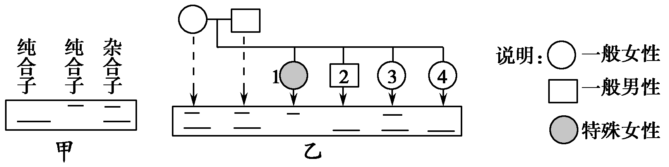
A．1号为纯合子，基因在性染色体上
B．3号为杂合子，基因在常染色体上
C．2号为杂合子，基因在性染色体上
D．4号为纯合子或杂合子，基因在常染色体上
24. 刺鼠的毛色由两对等位基因（符合基因自由组合定律）共同决定，B（黑色）对b（褐色）为显性；具CC和Cc基因型的鼠是正常体色刺鼠，基因型 cc的鼠是白化鼠。亲本为黑色的刺鼠与bbcc的白化鼠交配，其子一代中，1/2个体是白化鼠，1/4是黑色正常刺鼠，1/4是褐色正常刺鼠。则黑色亲本的基因型是
A．bbCc B．BbCc C．BbCC D．BBCc
25.在西葫芦的皮色遗传中，已知黄皮基因（Y）对绿皮基因（y）为显性，但在另一显性基因 （W）存在时，则基因 Y 和 y 都不能表达。基因型WwYy的个体自交，其后代表现型种类及比例是
A ．四种 9 : 3 : 3 : 1 B ．两种 13 : 3
C ．三种 12 : 3 : 1 D ．三种 10 : 3 : 3
26.已知子代的基因型及比例为1YYRR∶1YYrr∶1Yyrr∶1YyRR∶2YYRr∶2YyRr，且两对等位基因遵循自由组合定律，那么双亲的基因型是
A.YYRR×YYRr B.YYRr×YyRr C.YyRr×YyRr D.YyRR×YyRr
27.下列关于生物可遗传变异的说法，正确的是
A．病毒、细菌和小鼠均可发生的可遗传变异是基因突变
B．基因突变和染色体变异在光学显微镜下都可以观察到
C．染色体变异能发生在减数分裂、有丝分裂和细菌增殖过程中
D．只有非同源染色体上的非等位基因在减数分裂时可以发生基因重组
28.以下有关生物遗传和变异的说法正确的有
①男性体细胞中的染色体最多只有22条可以传给孙女
②在减数分裂过程中，基因突变、基因重组和染色体变异都可能发生
③正常情况下，1个基因型为AaBb（位于两对染色体上）的精原细胞进行减数分裂可形成4种精子
④基因型为Yy的豌豆，减数分裂形成的雌雄配子数量比约为1：1
A．一项 B．二项 C．三项 D．四项
29.香豌豆的花色由两对独立遗传的等位基因C/c、R/r控制，只有当C、R两个显性基因都存在时，花才呈红色。一株红花香豌豆与基因型为ccRr的植株杂交，子代中有3/8开红花；若让此红花香豌豆进行自交，后代红花香豌豆中杂合子占
A．8/9 B．l/2 C．1/4 D．1/8
30.已知小麦抗病对感病为显性，无芒对有芒为显性，两对性状独立遗传。用纯合的抗病无芒与感病有芒杂交，F₁自交，播种所有的F₂，假定所有的F₂植株都能成活，对幼苗进行病毒感染，去掉所有不抗病个体，在F₂植株开花前，拔掉所有的有芒植株，并对剩余植株套袋。若剩余的每株F₂收获的种子数量相等，且F₃的表现型符合遗传定律。从理论上讲F₃中表现抗病有芒植株的比例为
A.1/2 B.1/4 C.5/18 D.5/36
二、非选择题（共40分）
31.（8分）某班学生选取一水体中的4种生物：栅藻（单细胞绿藻）、水绵（多细胞绿藻）、菹草（高等植物）和颤藻（蓝藻），用其生长旺盛的新鲜材料在人工控制的条件下，A、B两组同时开展平行实验，进行有关光合作用的研究。请分析回答下列问题。
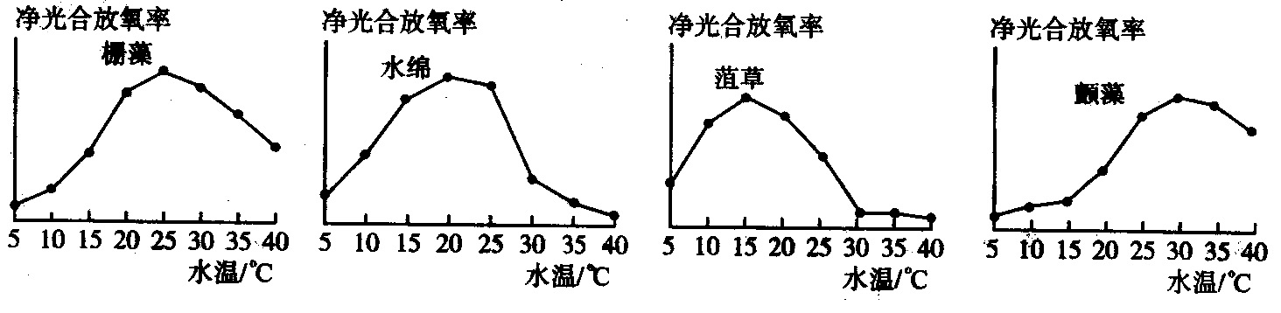

（1）这4种生物中，含有叶绿体的有 。
（2）A组的实验结果如上图所示。据图预测，一年中最早出现生长高峰的生物可能是 ；夏季高温阶段最具生长优势的生物可能是 。
（3）B组测得的栅藻净光合放氧率明显低于A组，仔细对比发现，两组实验条件的唯一差别是B组接种栅藻的浓度明显高于A组。实验在短时间内完成，水中也不缺乏各种营养，造成B组栅藻净光合放氧率低的主要原因是 。
（4）在富营养化水体中，浮游藻类的大量增殖常常会引起鱼类缺氧死亡。这种情形下，导致水体缺氧的主要原因有 和 。
32．（14分）已知某植物的胚乳非糯（H）对糯（h）为显性，植株抗病（R）对感病（r）为显性。某同学以纯合的非糯感病品种为母本，纯合的糯抗病品种为父本进行杂交实验，在母本植株上获得的F₁种子都表现为非糯。在无相应病原体的生长环境中，播种所有的F₁种子，长出许多F₁植株，然后严格自交得F₂种子，以株为单位保存F₂种子，发现绝大多数F₁植株所结的F₂种子都出现糯与非糯的分离，而只有一株F₁植株（A）所结的F₂种子全部表现为非糯，可见这株F₁植株（设为M）控制非糯的基因是纯合的。
请回答：
（1）从理论上说，在考虑两对性状的情况下，上述绝大多数F₁正常自交得到的F₂植株的基因型有 种，表现型有 种。
（2）据分析，导致M植株非糯基因纯合的原因有两个：一是母本自交，二是父本的一对等位基因中有一个基因发生突变。为了确定是哪一种原因，可以分析F₂植株的抗病性状，因此需要对F₂植株进行处理，这种处理是 。如果是由于母本自交，F₂植株的表现型为 ，其基因型是 ；如果是由于父本控制糯的一对等位基因中有一个基因发生突变，F₂植株的表现型为 ，其基因型为 。
（3）如果该同学以纯合的糯抗病品种为母本，纯合的非糯感病品种为父本，进行同样的实验，出现同样的结果，即F₁中有一株植株所结的F₂种子全部表现为非糯，则这株植株非糯基因纯合的原因是 ，其最可能的基因型为 。
33．（9分）某单子叶植物的非糯性（B）对糯性（b）为显性，抗病（R）对不抗病（r）为显性，花粉粒长型（D）对圆型（d）为显性，三对等位基因独立遗传。非糯性花粉遇碘液变蓝色，糯性花粉遇碘液呈棕色。现提供以下4种纯合亲本：
亲本 | 性状
甲 | 非糯性 | 抗病 | 花粉粒长形
乙 | 非糯性 | 不抗病 | 花粉粒圆形
丙 | 糯性 | 抗病 | 花粉粒圆形
丁 | 糯性 | 不抗病 | 花粉粒长形
（1）若采用花粉形状鉴定法验证基因的分离定律，可选择亲本甲与亲本________杂交。
（2）若采用花粉鉴定法验证基因的自由组合定律，杂交时选择的亲本是____________。
将杂交所得F₁的花粉涂在载玻片上，加碘液染色，置于显微镜下观察，统计花粉粒的数目，预期花粉粒的类型及比例为： 。
（3）利用提供的亲本进行杂交，F₂能出现非糯性、抗病、花粉粒圆形植株的亲本组合有 ，其中F₂出现非糯性、抗病、花粉粒圆形植株比例最高的亲本组合是___________，在该组合产生的F₂表现型为非糯性、抗病、花粉粒圆形的植株中，能稳定遗传的个体所占的比例是_________。
34.（9分）玉米籽粒的胚乳黄色（A）对白色（a）为显性，非糯（B）对糯（b）为显性。两对性状自由组合。现有白色非糯、黄色糯、白色糯纯合的玉米籽粒，其中黄色糯、白色非糯玉米不抗某种除草剂，白色糯玉米抗该除草剂，其抗性基因位于线粒体DNA上。
若要培育抗该种除草剂的黄色非糯杂种玉米，请写出其杂交育种过程：
第一步:__________________________________________________________________；
第二步:__________________________________________________________________；
第三步:__________________________________________________________________。

陕西师大附中2013—2014学年度第一学期
期中考试（第三次月考）高三年级生物答题纸
一、选择题（每题只有一个选项是正确的，2分×30=60分）
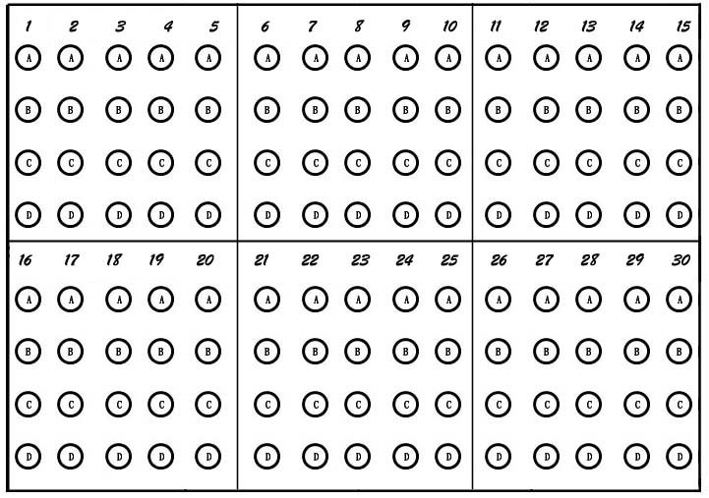

二、非选择题（共40分）
31.（8分）
（1）________________________________________________。
（2）____________________，____________________。
（3）__________________________________________。
（4）________________________________________________________________，
________________________________________________________________。

32．（14分）
（1）_________________，__________________。
（2）____________________________________，________________，____________，____________________________，_______________________________________。
（3）__________________________，___________________________。
33．（9分）
（1）________________。
（2）______________________，____________________________________________。
（3）____________________________，____________________，_____________。
34.（9分）
第一步:_________________________________________________________________。
第二步:_________________________________________________________________。
第三步:_________________________________________________________________。

